MANTION rejoint le carré VIPros, véritable stimulateur de ventes !

Certains d’entre vous ont déjà entendu parler de VIPros : progamme d’accompagnement pour les installateurs avec récompenses de bonnes pratiques.
Devant la montée en puissance du e-commerce, de la digitalisation du secteur du Bâtiment, MANTION décide de rejoindre l’espace afin d’apporter encore plus de conseils aux installateurs de ses produits.

Dévoilé à BATIMAT dernier, VIPros devient un portail de références de Marques pour l’artisan.
Composé d’une trentaine d’industriels issus majoritairement du secteur du Bâti­ment, l’artisan peut ainsi bénéficier de récompenses. C’est sous forme de points d’achat de produits recommandés ou l’usage de services proposés chez les dis­tributeurs partenaires. Ces points de fidélité peuvent être convertis aussi bien en cadeaux personnels (loisirs, voyages) que professionnels, tels que des outils, ban­nières de chantiers ou des conseils personnalisés dans le cadre de son entreprise.
Soucieux d’apporter une offre de qualité, et pas seulement des cadeaux ou pro­mos, VIPros propose deux grandes familles de services dont la Garantie et le SAV.
Formations, Informations, SAV et Garanties deviennent alors les mots clefs du carré VIPros !
Véritable outil marketing digital qui se veut utile et complémentaire aux outils déjà déployés, le parcours client VIPros est en totale synergie avec vous et devient un stimulateur de ventes bénéfique à tous !
Depuis leurs smartphones, les artisans VIPros peuvent ainsi recevoir des offres MANTION, via une notification mensuelle par SMS, ainsi que des newsletters trimestrielles d’information sur l’ensemble des produits et services proposés avec redirection sur la page revendeurs MANTION. Depuis cette page sur laquelle ils pourront se géolocaliser en France, ils pourront ainsi concrétiser leurs achats.
En résumé, VIPros est la plateforme incontournable pour motiver l’artisan via différents services d’accompagnement, entre autres en support technique.
VIPros envisage des tournées de démonstrations multimarques, «Démos VIPros», avec la mise en place d’une Web TV thématique proposant des émissions et reportages actuellement en développement pour le premier semestre 2019 !

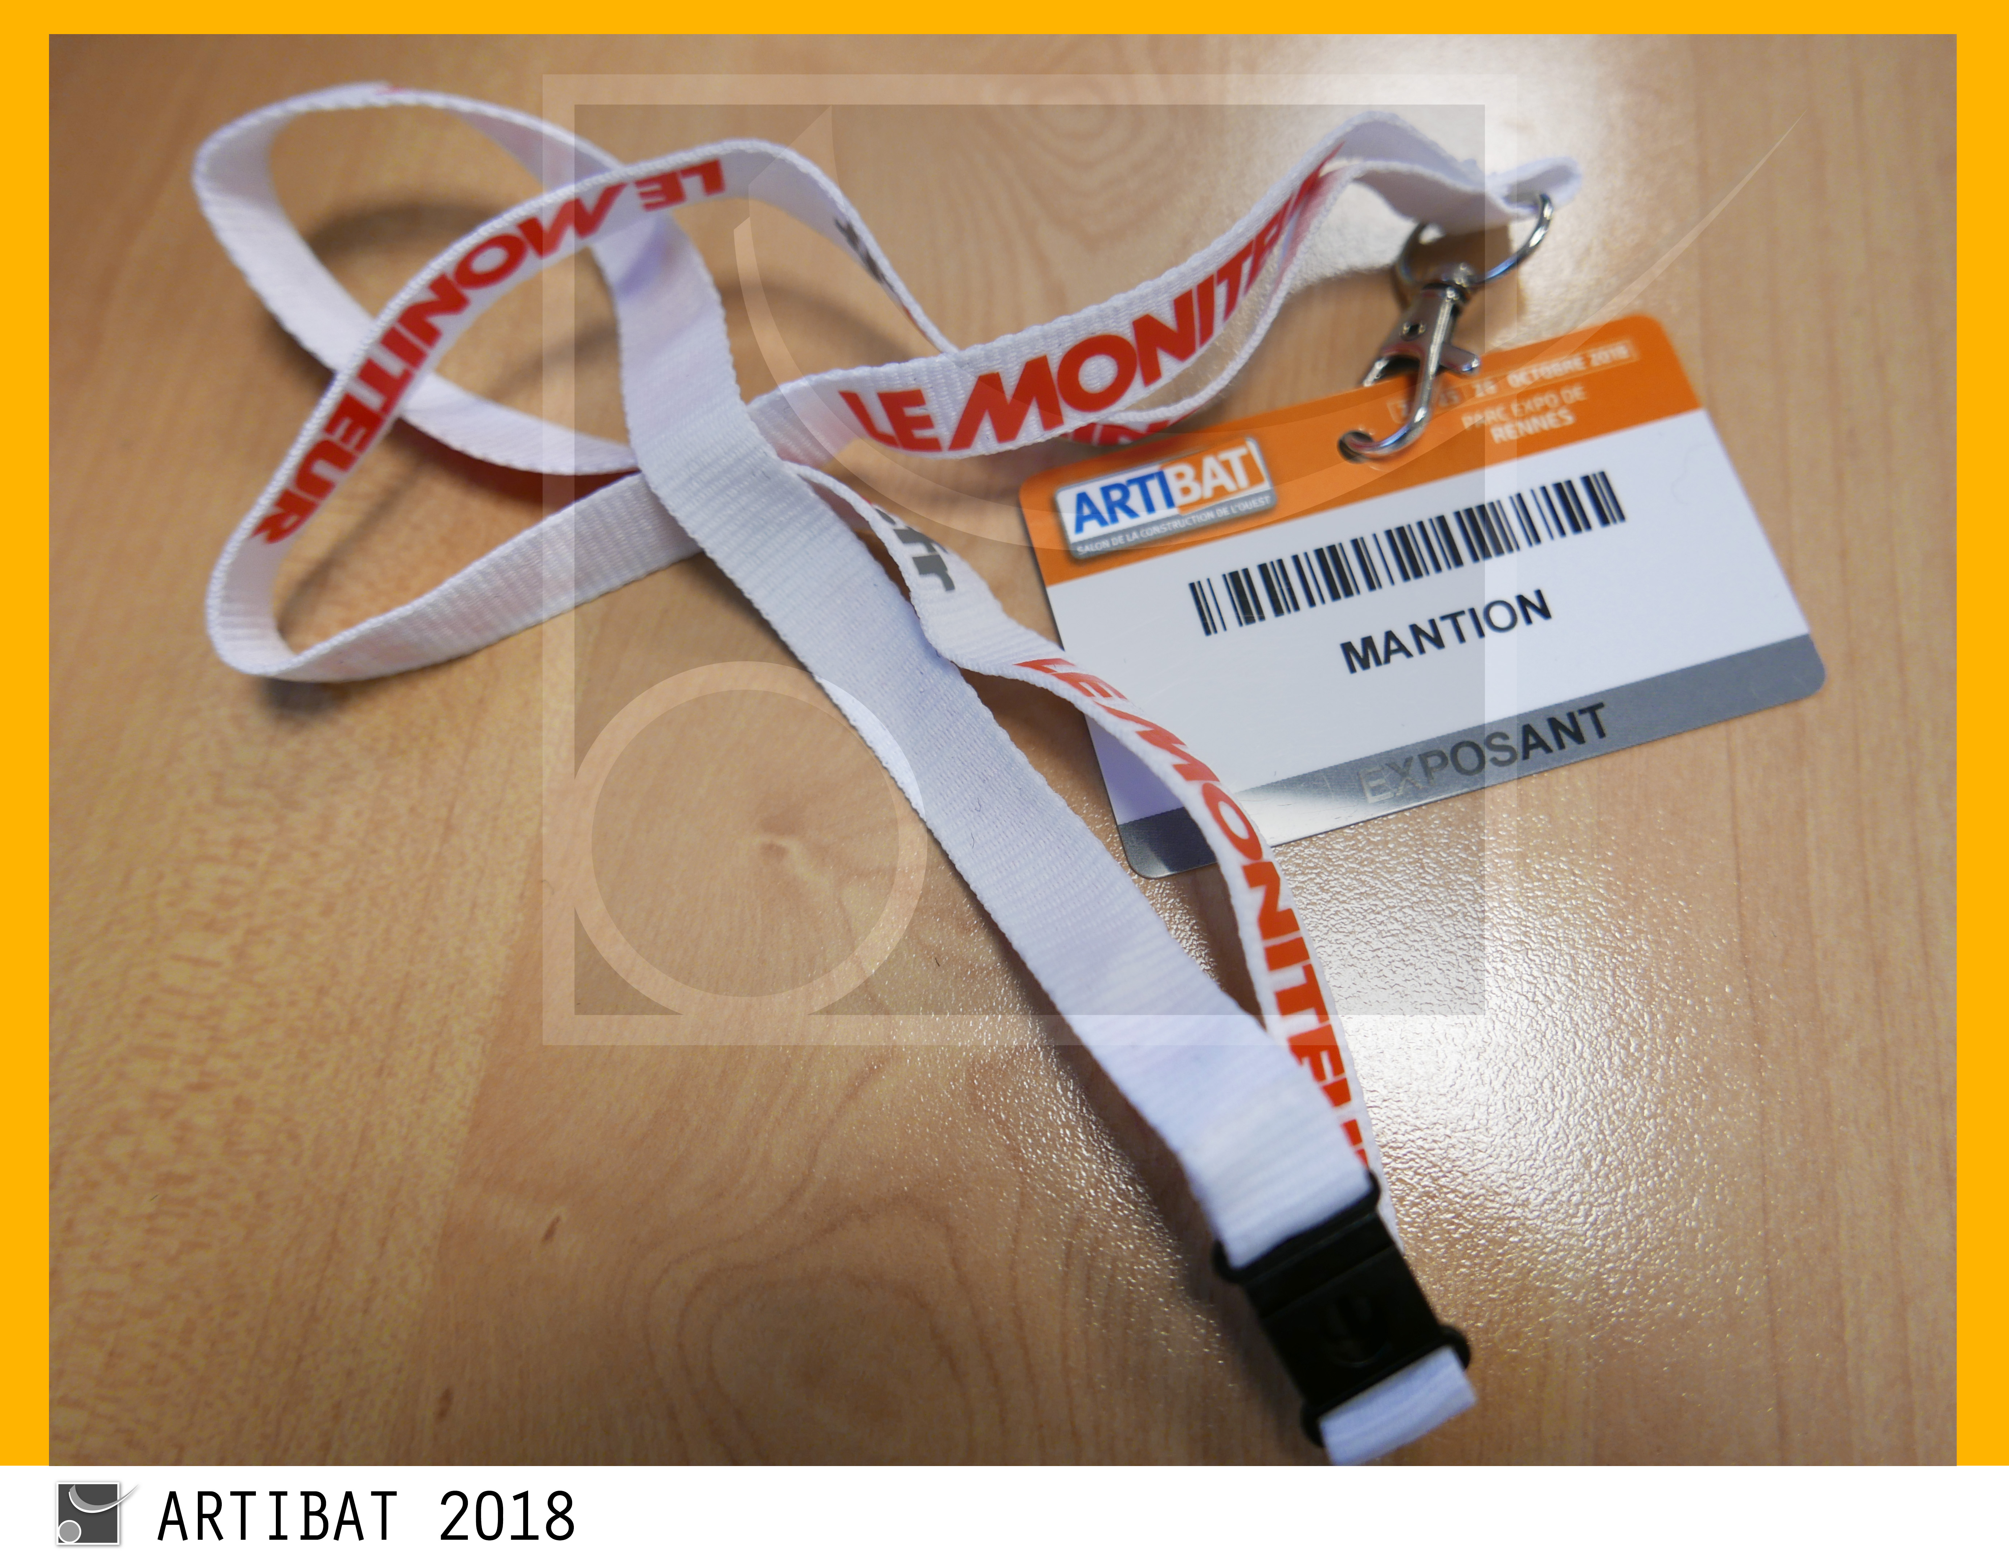
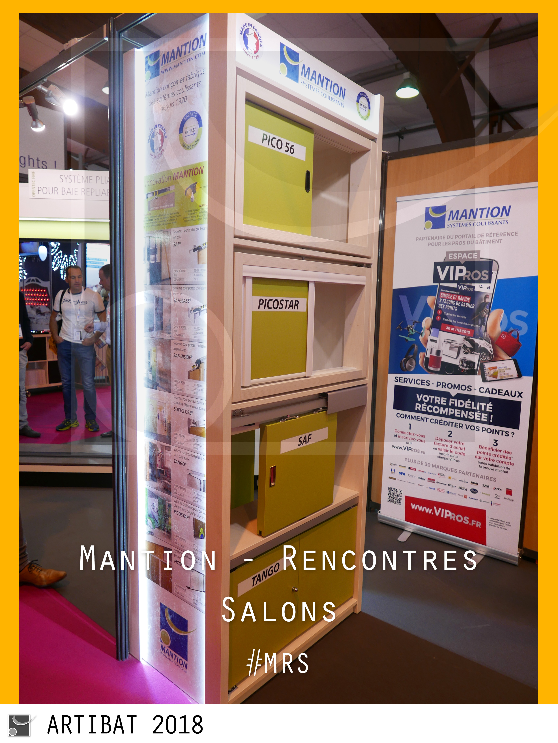
Pour plus de renseignements, contactez-nous : https://www.mantion.com/artisants-menuisiers-inscrivez-vous/

